众成企业2019财年全体员工大会
2019年2月23日上午，众成企业2019财年全体员工大会召开。会议以“并肩·携手2019”为主题，全体员工齐聚一堂，回顾2018年各部门工作情况，共商2019年公司各项业务发展计划。
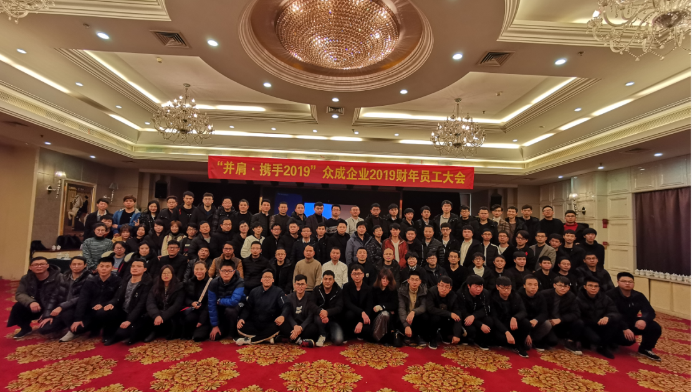
总经理林炜总结过去一年来公司整体上取得的成绩与不足，分析了当前数字经济背景下的市场竞争态势与营商环境，制定了公司新财年的总体目标与要求，指导各部门抓住机遇，创业绩新高。
销售、投标、运维、工程、软件、财务、人事行政等部门各自汇报了2018年度工作情况，展现业绩亮点，分析存在的问题，对不合理的部分作出调整。同时，根据公司总体目标与要求，制定了各部门2019年度工作目标，并对目标进行分解，作出目标执行的详细规划。除了业务目标，各部门亦重点规划了人员培训与考核机制，强调员工个人自主学习的重要性，通过硬实力与软实力的双向发展，实现人均产值的提高。此外，公司还公布了多项奖励制度，激励员工参与到企业文化建设中来。
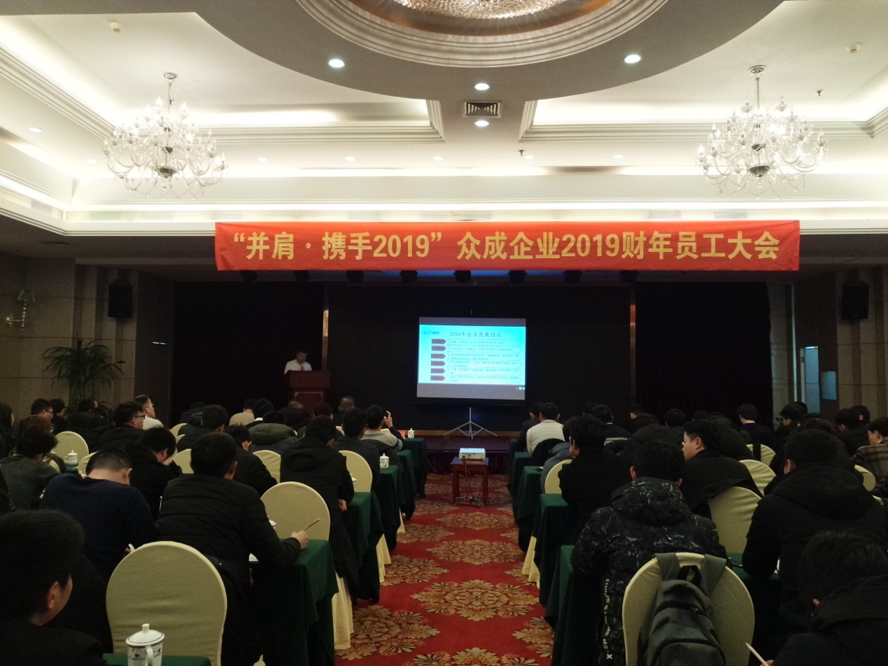
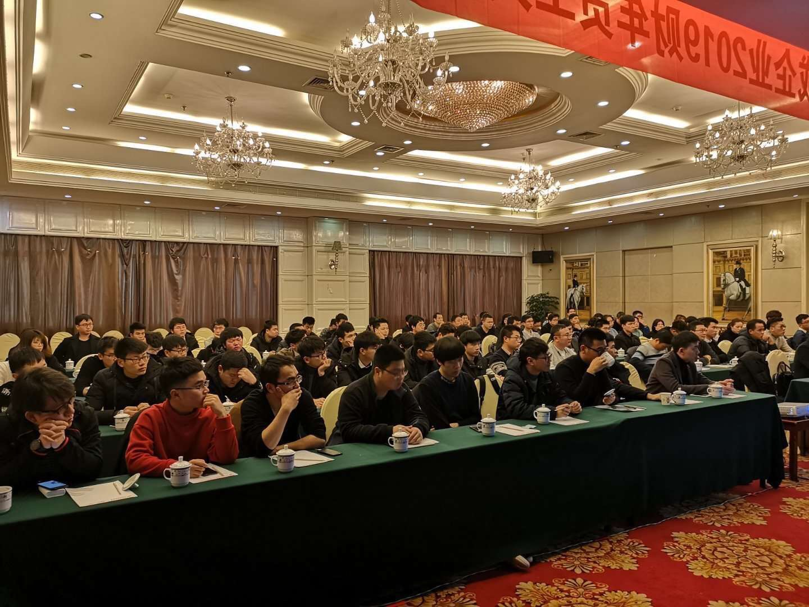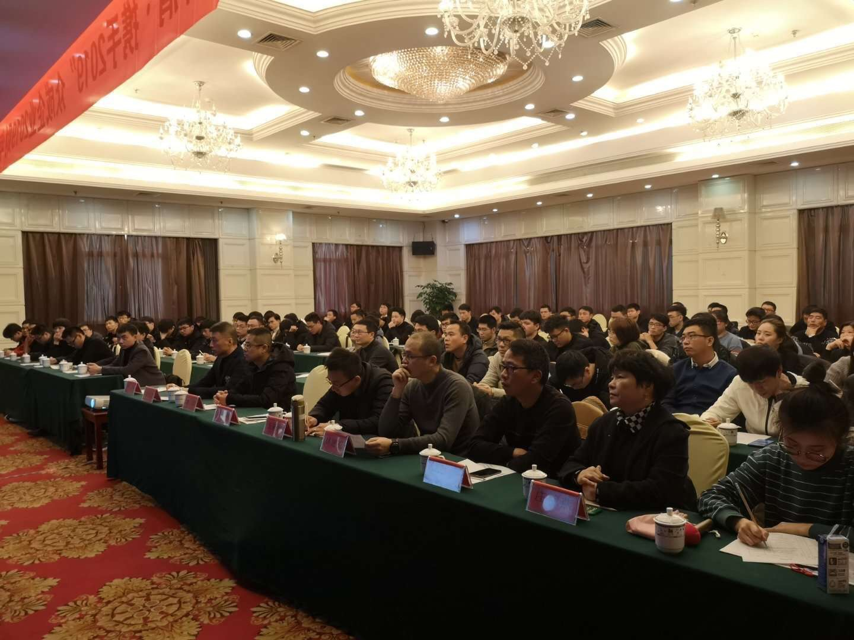
在新财年，众成企业在业务范围、市场策略、部门设置、人才培养、管理机制等方面都会作出调整，以应对不断变化的市场需求与企业发展需求，力求实现企业稳健的发展，带给新老客户一如既往最优质的服务。

